|  |  |  |
| --- | --- | --- |
|  | TESTE DE NIVELAMENTO | |
| Colaborador: Luiz | Matrícula: 5177 | Setor: SEM0_CQ USI |
| Total de acertos: 5 | Total de erros: 5 | |

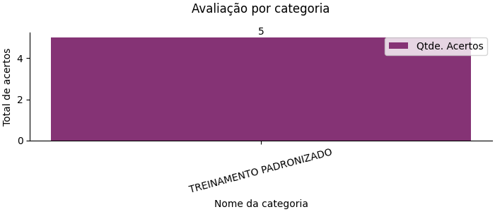

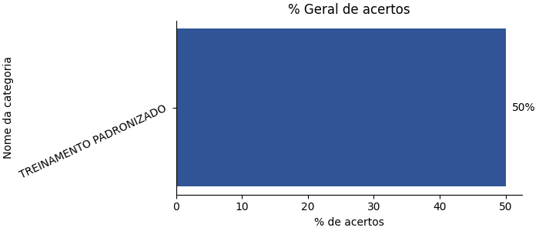

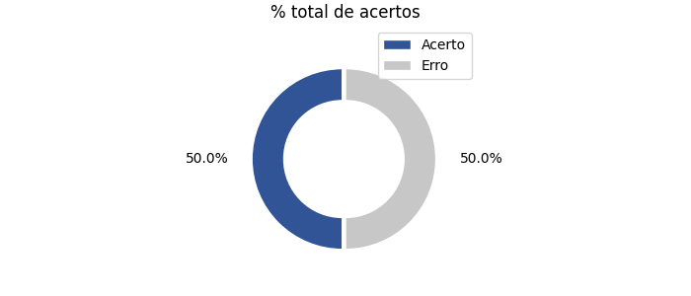

|  |
| --- |
| 1) Qual é a principal função de um projetor de perfil? (Categoria da Pergunta: TREINAMENTO PADRONIZADO) |
| |  | | --- | |  | |
| ( ) Medir dimensões internas de objetos  ( ) Verificar o peso de objetos  ( ) Medir a dureza de objetos  (X) Medir dimensões e contornos de objetos |
| Você acertou! |

|  |
| --- |
| 2) Por que é importante a prática de "Segregação" no processo produtivo? (Categoria da Pergunta: TREINAMENTO PADRONIZADO) |
| |  | | --- | |  | |
| ( ) Para acelerar o processo de produção.  ( ) Para aumentar a quantidade de materiais produzidos.  (X) Para evitar o contato entre lotes e garantir a qualidade.  ( ) Para promover a mistura de peças. |
| Você errou! |

|  |
| --- |
| 3) Qual é o principal campo de atuação da Neodent na área da odontologia? (Categoria da Pergunta: TREINAMENTO PADRONIZADO) |
| |  | | --- | |  | |
| ( ) Fabricação de próteses auditivas  ( ) Produção de escovas de dentes  (X) Fabricação de implantes dentários e soluções odontológicas  ( ) Pesquisa de medicamentos odontológicos |
| Você acertou! |

|  |
| --- |
| 4) De acordo com o texto, qual é o escopo do controle sanitário realizado pela ANVISA? (Categoria da Pergunta: TREINAMENTO PADRONIZADO) |
| |  | | --- | |  | |
| ( ) Somente a regulação de produtos médicos.  ( ) Apenas a vigilância de ambientes de saúde.'  (X) Controle da produção e consumo de produtos e serviços relacionados à saúde.  ( ) Regulação exclusiva de bares e restaurantes |
| Você errou! |

|  |
| --- |
| 5) Qual é a importância da RDC 66522 da Anvisa para as empresas que comercializam produtos médicos no Brasil, de acordo com o texto? (Categoria da Pergunta: TREINAMENTO PADRONIZADO) |
| |  | | --- | |  | |
| ( ) Ela regula a exportação de produtos médicos.  ( ) Ela estabelece as diretrizes para publicidade de produtos médicos.  ( ) Ela impõe restrições à produção de produtos médicos no Brasil.  (X) Ela consolida as Boas Práticas de Fabricação e Distribuição a serem seguidas pelas empresas. |
| Você acertou! |

|  |
| --- |
| 6) Em que país a Neodent iniciou suas atividades no desenvolvimento de soluções odontológicas? (Categoria da Pergunta: TREINAMENTO PADRONIZADO) |
| |  | | --- | |  | |
| ( ) Itália  (X) Brasil  ( ) Estados Unidos  ( ) Japão |
| Você acertou! |

|  |
| --- |
| 7) O que representa nossas "CRENÇAS FUNDAMENTAIS" ? (Categoria da Pergunta: TREINAMENTO PADRONIZADO) |
| |  | | --- | |  | |
| ( ) Regras da empresa.  (X) Valores que guiam o comportamento da empresa.  ( ) Tarefas diárias dos funcionários.  ( ) Documentos de qualidade. |
| Você errou! |

|  |
| --- |
| 8) Qual é a unidade de medida padrão usada em paquímetros e micrômetros? (Categoria da Pergunta: TREINAMENTO PADRONIZADO) |
| |  | | --- | |  | |
| (X) Milímetros  ( ) Centímetros  ( ) Polegadas  ( ) Metros |
| Você errou! |

|  |
| --- |
| 9) O que a sigla "LIRS" representa no contexto do PROC.124? (Categoria da Pergunta: TREINAMENTO PADRONIZADO) |
| |  | | --- | |  | |
| ( ) Etapas de produção de um novo produto.  ( ) Fases do ciclo de produção  (X) Limpeza de Linha, Identificação, Reconciliação e Segregação.  ( ) Números de telefone de contato para problemas no processo produtivo. |
| Você acertou! |

|  |
| --- |
| 10) Qual é a função das "Instruções de Trabalho" (IT EQI) de acordo com o texto? (Categoria da Pergunta: TREINAMENTO PADRONIZADO) |
| |  | | --- | |  | |
| ( ) Registrar atividades de um departamento.  ( ) Fornecer suporte para execução de atividades.  (X) Descrever os passos para executar uma atividade.  ( ) Documentar procedimentos da empresa. |
| Você errou! |